Министерство науки и высшего образования Российской Федерации

Лысьвенский филиал федерального государственного бюджетного образовательного учреждения высшего образования

«Пермский национальный исследовательский политехнический университет»

**Факультет**: высшего образования

**Направление:** 09.03.01 Информатика и вычислительная техника

**КУРСОВАЯ РАБОТА**

по дисциплине: «Интерфейсы информационных и автоматизированных систем»

Выполнил

студент группы ЭВТ-17-1б

Старогородцев А.Д.

_________________________

(подпись студента)

«____» ______________ 2020 г.

Проверил

Преподаватель Курушин Д. С.

Оценка _____________________

____________________________

(подпись преподавателя)

«___» ____________ 2020 г.

Лысьва, 2020 г.

СОДЕРЖАНИЕ

ВВЕДЕНИЕ 3

1 Анализ предметной области разработки мобильного приложения 4

2 Разработка и реализация проекта приложения на мобильной платформе 5

2.1 Проектирование приложения 5

2.2 Реализация приложения в Android Studio 15

2.2.1 Создание активностей и необходимых компонентов 15

2.2.2 Реализация манипуляций в мобильном приложении 21

2.3 Тестирование 22

ЗАКЛЮЧЕНИЕ 28

СПИСОК ИСПОЛЬЗОВАННЫХ ИСТОЧНИКОВ 29

ПРИЛОЖЕНИЯ А ТЕХНИЧЕСКОЕ ЗАДАНИЕ 30

ПРИЛОЖЕНИЕ Б ТЕСТИРОВАНИЕ ПРОДУКТА 46

# ВВЕДЕНИЕ

В настоящее время обеспечение комфортных условий для выполнения обычных человеческих дел играет важную роль в развитии информационных технологий. Автоматизация определенных процессов повседневной жизни приводит к экономии времени и денег, а также повышению качества работы. Разработка мобильных приложений тесно связанно с данным направлением.

В современной городской жизни человеку часто приходится пользоваться общественным транспортом. Поэтому актуальной проблемой является создание приложения способного накапливать скидку, пользуясь сервисами такси.

Цель курсовой работы: **разработка мобильного приложения «Taxi», предоставляющего растущую скидку от партнеров «Taxi», тем кто пользуется их сервисами.**

* Задачи курсовой работы:
* Произвести анализ предметной области разработки;
* Разработать интерфейс системы;
* Реализовать систему;
* Протестировать.

Написание приложения реализуется в Android Studio на языке программирования java.

# Анализ предметной области разработки мобильного приложения

Предметом области является создание мобильного приложения для экономии денежных средств и времени на поездки с одного конца города в другой. В приложении хранятся записи о скидках партнеров такси, совершенных поездок и оставшихся поездок до получения большей скидки.

Функции приложения:

* Регистрация и авторизация в приложении,
* Хранение в базе данных всех созданных записей,
* Информация о партнерах,
* Информация о накапливаемой скидке,
* Расчет поездок.

Создано техническое задание, в котором указываются все необходимые критерии мобильного приложения (приложение А).

Создана анкета тестирования мобильного приложения для проверки его работоспособности и выявления ошибок (приложение Б).

1. **Разработка и реализация проекта приложения на мобильной платформе**
2. **Проектирование приложения**

Приложение «**Taxi**» предназначено, чтобы собрать самые популярные сервисы такси и предоставить пользователям скидки на поездки. При загрузке квитанции или чека (после поездки на такси), приложение обрабатывает данный чек (квитанцию) и суммирует процент скидки к уже имеющейся в приложении. Приложение должно автоматически просчитывать скидку, после загрузки квитанции или чека. Пользователь должен иметь возможность просматривать процент скидки и сколько поездок осталось совершить для получения максимальной скидки на поездку в конкретном сервисе такси.

При работе с приложением пользователю доступны следующие возможности:

* Просмотр списка загруженных ранее квитанций,
* Просмотр общей скидки для конкретного сервиса такси,
* Загрузка новых квитанций об оплате поездки.

Схематичное представление манипуляций пользователя представлено на рисунке 1.

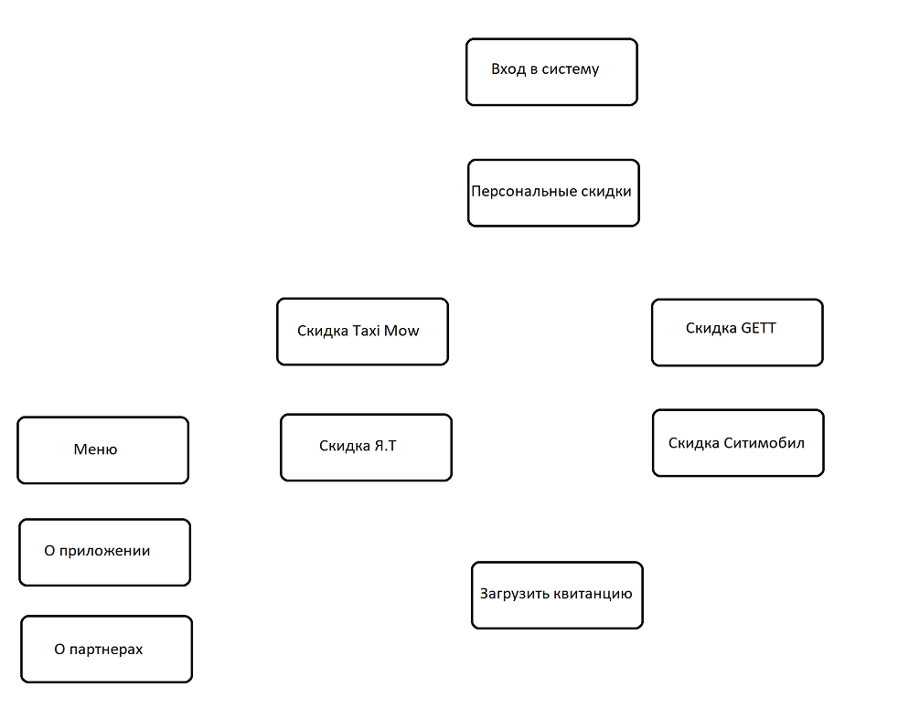

Рисунок 1 – Сценарий основных манипуляций пользователя

По созданному техническому заданию, представленному в приложении А спроектирован интерфейс мобильного приложения. Таким образом возникает необходимость следующих активностей (окон приложения):

* Основная активность. В данной активности отображен перечень имеющихся скидок, оставшиеся поездки до получения максимальной скидки.
* Активность также реализует функции загрузки квитанций, для получений скидок,
* Активность «Загрузка квитанции». Данная активность реализует функцию добавления новой квитанции,

Также должны быть реализованы активности регистрации и авторизации пользователя, боковое меню, загрузка файла.

Приложение должно удовлетворять следующим принципам:

* Естественность интерфейса,
* Согласованность интерфейса,
* Дружественность интерфейса (Принцип «прощения пользователя»),
* Простота интерфейса,
* Эстетическая привлекательность.

Другими словами, вся информация в приложении должна быть доступна и не требующая дополнительного пояснения; одна и та же команда должна выполнять одни и те же функции, где бы она ни встретилась; интерфейс должен быть простым и легкодоступным в понимании и восприятии.

Макеты интерфейса приложения представлены на рисунках 2-10.

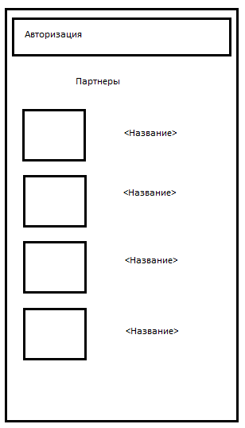

2

1

Рисунок 2 – Макет экрана загрузки

Основные компоненты интерфейса экрана загрузки:

1. Картинка (Logo) сервиса такси,
2. Название сервиса такси.

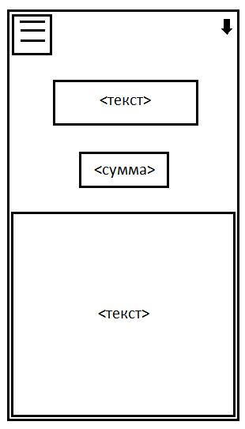

5

4

3

2

1

Рисунок 3 – Макет экрана конкретного сервиса такси

Основные компоненты интерфейса экрана сервиса такси:

1. Вызвать боковое меню,
2. Название сервиса такси,
3. Процент скидки,
4. Информация о скидке,
5. Загрузить квитанцию.

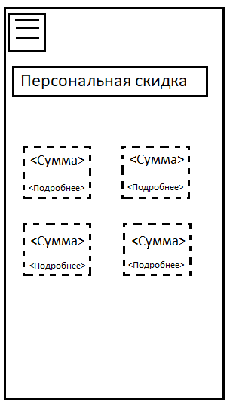

3

2

1

Рисунок 4 – Макет основного экрана

Основные компоненты интерфейса основного экрана:

1. Вызвать боковое меню,
2. Процент скидки,
3. Кнопка перехода на экран конкретного сервиса такси.

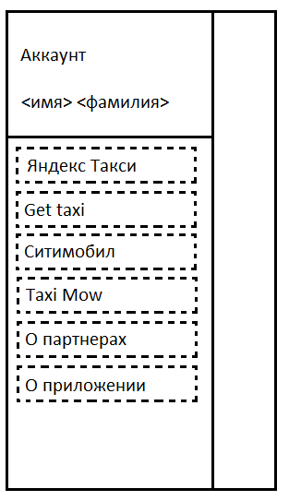

1

2

Рисунок 5 – Макет бокового меню

Основные компоненты интерфейса бокового меню:

1. Имя пользователя,
2. Пункты меню.



2

1

Рисунок 6 – Макет экрана загрузки квитанции

Основные компоненты интерфейса экрана добавления новой квитанции:

1. Вызвать боковое меню,
2. Загрузить квитанцию.

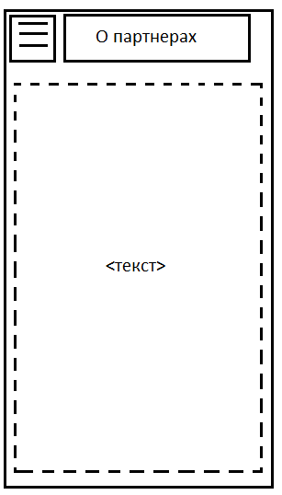

1

2

Рисунок 7 – Макет экрана «О партнерах»

Основные компоненты интерфейса экрана «О партнерах»:

1. Кнопка вызова бокового меню,
2. Текст описания программы.

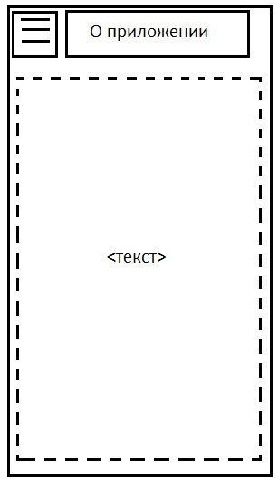

2

1

Рисунок 8 – Макет экрана «О приложении»

Основные компоненты интерфейса экрана «О приложении»:

1. Кнопка вызова бокового меню,
2. Текст описания программы.

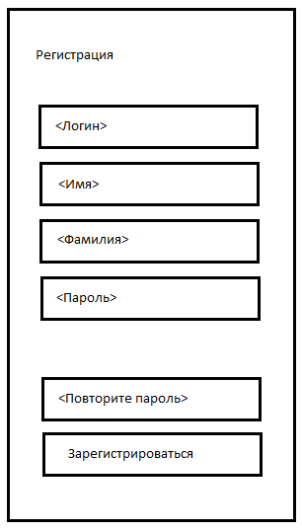

3

2

1

6

5

4

Рисунок 9 – Макет экрана регистрации пользователя

Основные компоненты интерфейса экрана добавления новой записи:

1. Поле ввода логина,
2. Поле ввода имени,
3. Поле ввода фамилии,
4. Поле ввода пароля,
5. Поле подтверждения пароля,
6. Кнопка подтверждения регистрации.

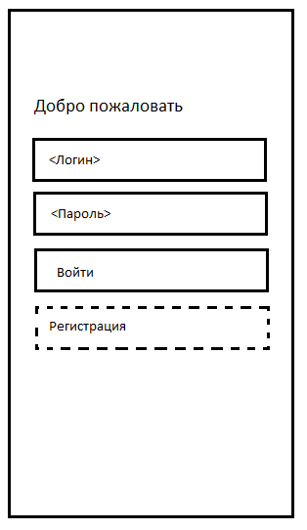

1

2

4

3

Рисунок 10 – Макет экрана авторизации пользователя

Основные компоненты интерфейса экрана добавления новой записи:

1. Поле ввода логина,
2. Поле ввода пароля,
3. Кнопка входа,
4. Кнопка перехода к регистрации.

Таким образом были выявлены основные приложения и спроектирован его интерфейс.

1. **Реализация приложения в Android Studio**
2. **Создание активностей и необходимых компонентов**

В Android Studio создан новый проект указано название приложения «Taxi», место в котором приложение сохранено.

Для полноценной работы спроектированного приложения были созданы следующие активности (activity):

1. «activity_main.xml». Стартовый экран приложения. При запуске происходит загрузка логина пользователя с помощью SharedPreferences. Если логин сохранен, происходит загрузка остальных данных пользователя из базы данных и переход к основной активности. В случае, когда логин не сохранен происходит переход к активности авторизации. Представление файла «activity_main.xml» представлено на рисунке 11.

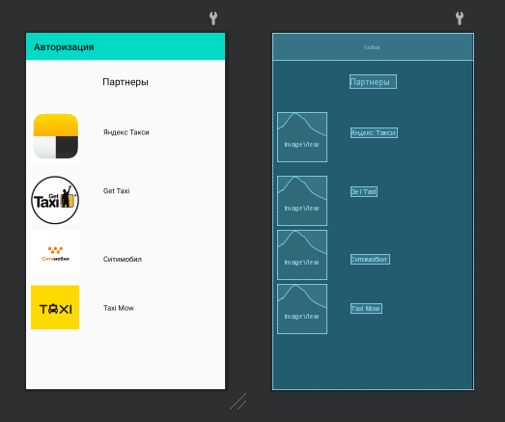

Рисунок 11 – Представление файла activity_main.xml

1. «activity_login.xml». Экран авторизации пользователя. Содержит в себе два компонента TextView, два поля два компонента TextInputEditText из библиотеки material и две кнопки. При нажатии на кнопку «Войти» происходит загрузка данных пользователя из базы данных и переход к основной активности. Логин пользователя сохраняется с помощью SharedPreferences. При несовпадении введенных данных и данных содержащихся в базе появится ошибка о неверном логине или пароле. Представление файла «activity_login.xml» представлено на рисунке 12.

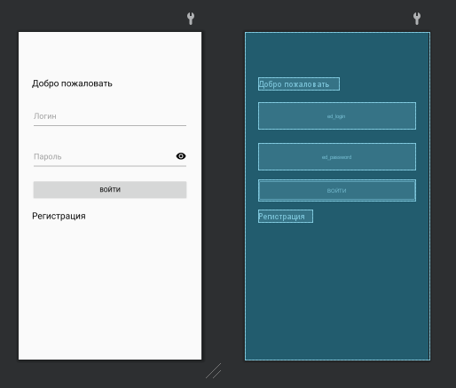

Рисунок 12 – Представление файла activity_login.xml

1. «activity_register.xml». Экран регистрации пользователя. Содержит в себе два компонента TextView, пять компонентов TextInputEditText из библиотеки material и две кнопки. Пользователь получит соответствующее сообщение об ошибке в следующих случаях: логин, введенный пользователь уже существует в базе данных, длина логина больше 15 символов, введенные значения пустые, во введенных значениях присутствуют пробелы. Представление файла «activity_register.xml» представлено на рисунке 13.

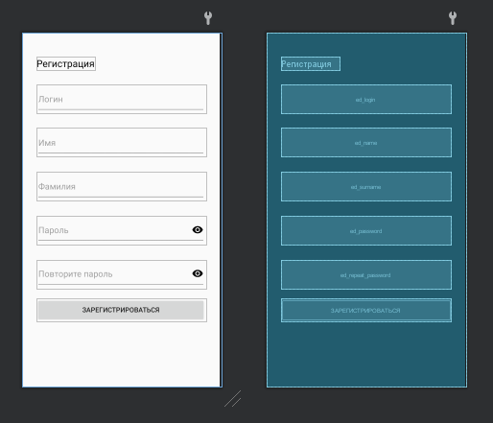

Рисунок 13 – Представление файла activity_register.xml

1. «activity_about.xml». Основной экран приложения. Содержит в себе поля для отображения бюджета, кнопки переключения сервисов такси, меню, компонент ListView для отображения записей. Реализован класс CustomAdapter для заполнения ListView. Заполнение происходит в соответствии с макетом row_layout.xml в котором расположены компоненты ImageView, TextView и ImageButton. Записи загружаются из базы данных. И при добавлении или удалении записи данные обновляются. Содержит компонент NavigationView для отображения бокового меню. Оформление меню загружается из файла header.xml, компоненты меню – main_menu.xml. Представление файла «activity_about.xml» представлено на рисунке 14.

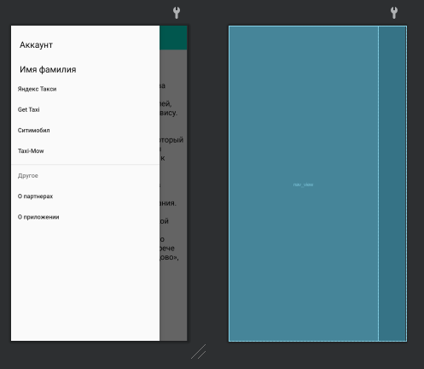

Рисунок 14 – Представление файла activity_about.xml

1. «upload_layout.xml». Экран загрузки новой квитанции. Содержит в себе компоненты TextInputEditText. В соответствии с выбранным режимом загружается определенный фрагмент (fragment): fragment_cost_category.xml, fragment_income_category.xml, в которых расположено множество компонентов ImageButton и TextView для выбора категории расхода или дохода. Представление файла «upload_layout.xml» представлено на рисунке 15.

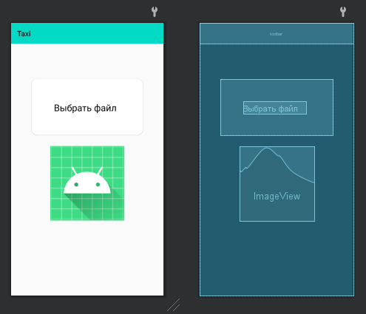

Рисунок 15 – Представление файла upload_layout.xml

1. «about_content.xml». Экран «О приложении». Содержит в себе множество компонентов TextView для отображения описания приложения. Представление файла «about_content.xml» представлено на рисунке 16.

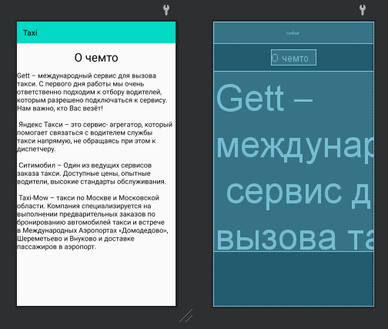

Рисунок 16 – Представление файла about_content.xml

Таким образом были созданы и заполнены все необходимые активности и компоненты.

1. **Реализация манипуляций в мобильном приложении**

Разработка программного обеспечения начата с графического интерфейса. Это связано со спецификой программирования под Android. Для взаимодействия с элементами окна программный модуль подключается к нужным элементам с помощью идентификаторов. Графический пользовательский интерфейс объявлен в XML файлах, а основным языком для разработки приложений Android является объектно-ориентированный язык программирования Java.

В соответствии с определенной структурой, Java будет использоваться для создания компонентов приложения. Android Studio используется в качестве среды разработки, поскольку предоставляет подключаемый модуль для работы с Android SDK, а также является свободно распространяемой.

В классах java реализовано:

* Регистрация пользователей,
* Авторизация пользователей,
* Загрузка данных из базы данных,
* Загрузка квитанций,
* Динамическое отображение записей,
* Сохранение загруженных квитанций,

Полный листинг проекта приставлен в репозитории GitHub по ссылке: https://github.com/animeMoriarty/firstandroid

1. **Тестирование**

Созданное мобильное приложение «Taxi» запущено на Android устройстве Pixel 2 API 30с разрешающей способностью 1080х1920:420dpi. Анкета по выявлению ошибок заполнена. (Таблица 1)

Таблица 1. Анкета по выявлению ошибок

|  |  |  |  |  |
| --- | --- | --- | --- | --- |
| № действия | Действие | Описание | Да | Нет |
| 1 | Открытие приложения | Активен загрузочный экран, переход на экран авторизации | + |  |
| 2 | Ввод данных незарегистрированного пользователя | Сообщение о неизвестном пользователе | + |  |
| 3 | Нажатие на кнопку регистрации | Переход на экран регистрации | + |  |
| 4 | Ввод некорректных данных, подтверждение регистрации | Сообщение об ошибке | + |  |
| 5 | Ввод корректных данных, подтверждение регистрации | Запись данных в базу, переход на экран авторизации | + |  |
| 6 | Ввод данных зарегистрированного пользователя | Переход на основной экран | + |  |
| 7 | Загрузка квитанций | Появление вплывающего окна | + |  |
| 8 | Суммирование скидок | После загрузки квитанции скидки суммируются | + |  |
| 9 | Открыть боковое меню | Свайп в право или нажатие на левый верхний угол, появляется выплывающее меню | + |  |
| 10 | Выход из приложения | Появляется экран авторизации | + |  |

Демонстрация работы приложения представлена на рисунках 17-25

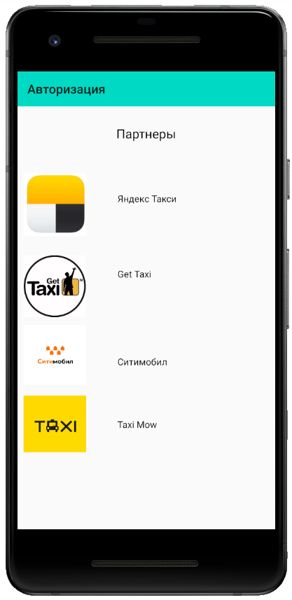

Рисунок 17 – Загрузочный экран

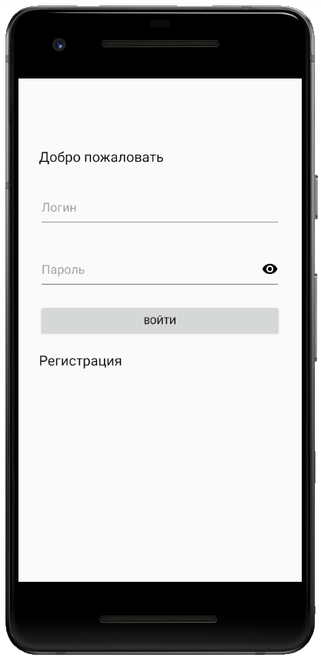

Рисунок 18 – Экран авторизации

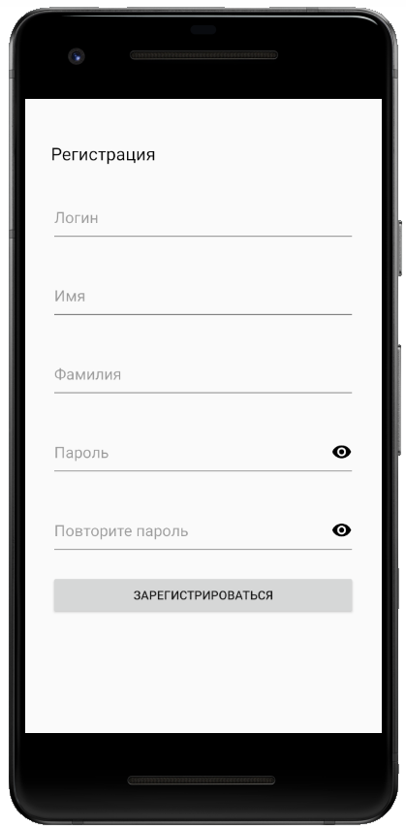

Рисунок 19 – Экран регистрации

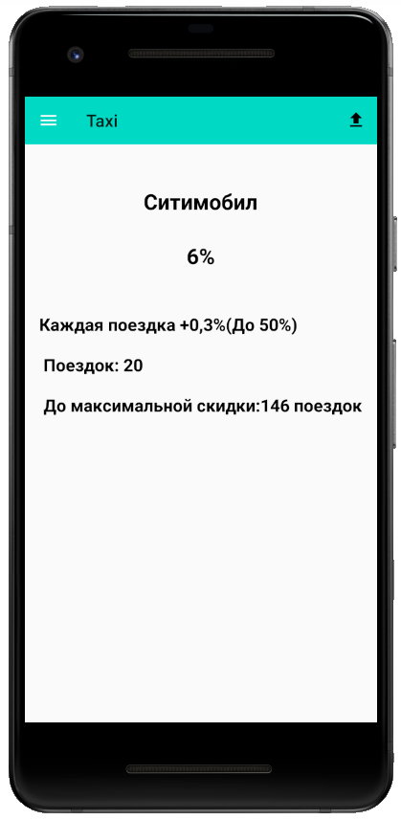

Рисунок 20 – Экран об информации по сервису «Ситимобил»

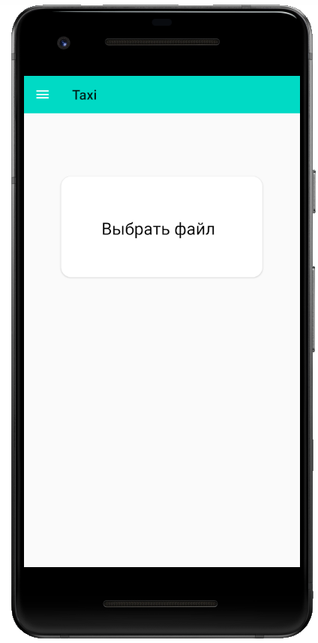

Рисунок 21 – Загрузка квитанции

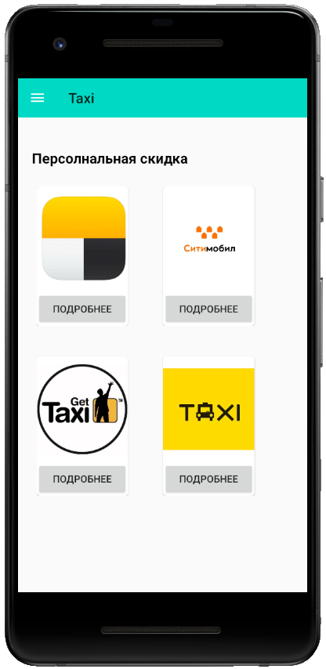

Рисунок 22 – Экран Персональная скидка

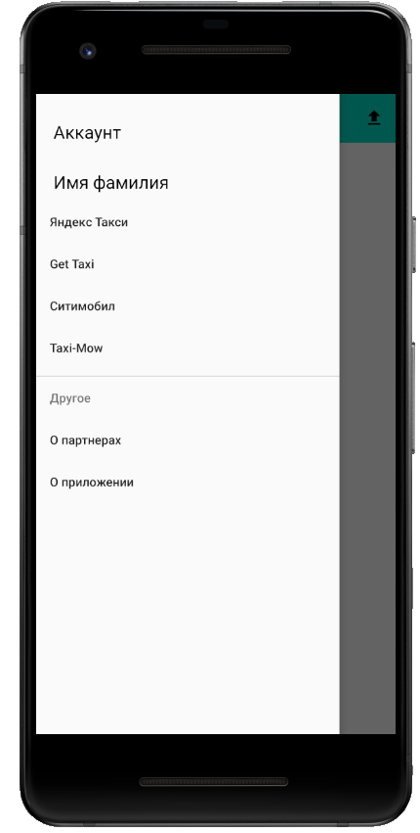

Рисунок 23 – Боковое меню

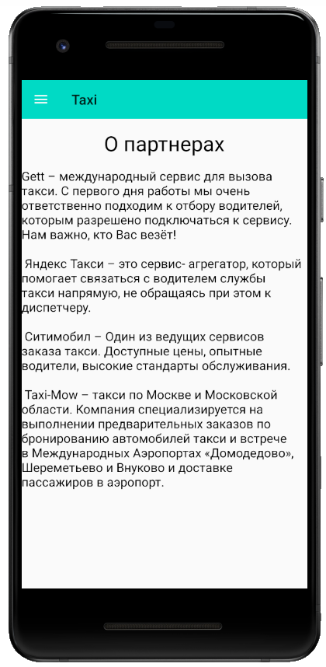

Рисунок 24 – Экран «О партнерах»

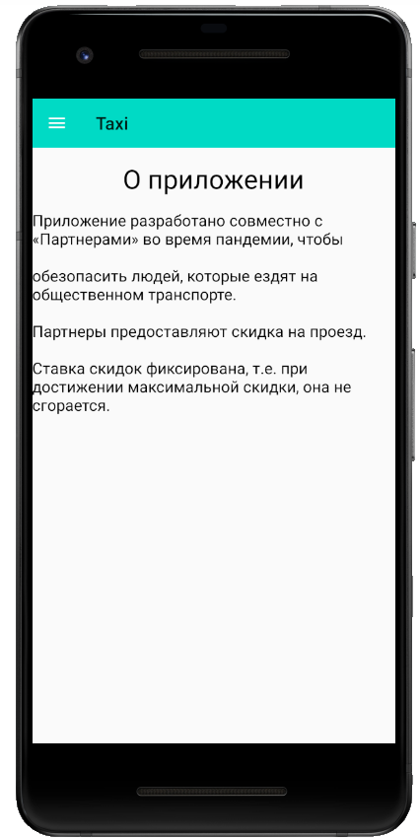

Рисунок 25 – Экран «О приложении»

Таким образом разработанное приложение было протестировано.

# ЗАКЛЮЧЕНИЕ

В ходе данной курсовой работы была изучена предметная область реализации с мобильного приложения реализующего сбор скидки от сервисов такси пользователей. Создано техническое задание по описанию критериев мобильного приложения. Создана анкета тестирования мобильного приложения. Спроектировано и реализовано приложение «Taxi» с использованием технологий Android Studio.

С помощью данного мобильного приложения пользователь может хранить в базе данных свои скидки, загружать и просматривать квитанции.

При использовании приложения пользователю необходимы базовые знания работы на Android устройстве.

Поставленные задачи курсовой работы реализованы полностью.

# СПИСОК ИСПОЛЬЗОВАННЫХ ИСТОЧНИКОВ

1. Голощапов А. Google Android: программирование для мобильных устройств. — СПб.: БХВ-Петербург, 2010. — 448 с. — ISBN 978-5-9775-0562-8.
2. Коматинэни С., Маклин Д., Хэшими С. Google Android: программирование для мобильных устройств = Pro Android 2. — 1-е изд. — СПб.: Питер, 2011. — 736 с. — ISBN 978-5-459-00530-1.
3. Сатия Коматинени, Дэйв Маклин. Android 4 для профессионалов. Создание приложений для планшетных компьютеров и смартфонов = Pro Android 4. — М.: Вильямс. — 880 с. — ISBN 978-5-8459-1801-7.
4. Роджерс Р., Ломбардо Д. Android. Разработка приложений. — М.: ЭКОМ Паблишерз, 2010. — 400 с. — ISBN 978-5-9790-0113-5.
5. Донн Фелкер. Android: разработка приложений для чайников = Android Application Development For Dummies. — М.: Диалектика, 2011. — 336 с. — ISBN 978-5-8459-1748-5.
6. Компьютерные технологии обработки информации: Учебное пособие / С.В. Назаров, В.И. Першиков. - М.: Финансы и статистика, 1995. - 248 с.

# ПРИЛОЖЕНИЯ А ТЕХНИЧЕСКОЕ ЗАДАНИЕ

УТВЕРЖДАЮ

Директор ЛФ ПНИПУ

__________Кочнев В.А,

Министерство науки и высшего образования Российской Федерации

Пермский национальный исследовательский политехнический университет

Лысьвенский филиал

Кафедра общенаучных дисциплин

Разработка Android приложения

Описание программы

ЛИСТ УТВЕРЖДЕНИЯ

ВКР.09.03.01-13

Руководитель разработки:

старший преподаватель

___________Щукина А. А.

(подпись)

Исполнитель:

Студент группы ЭВТ-17-1б

_______ Старогородцев А.Д.

(подпись)

Лысьва, 2020 г

УТВЕРЖДЁН  
ВКР.09.03.01-13

Министерство науки и высшего образования Российской Федерации

Пермский национальный исследовательский политехнический университет

Лысьвенский филиал

Кафедра общенаучных дисциплин

Описание программы

ВКР.09.03.01-16

Листов 17

Лысьва, 2020г.

1. ОБЩИЕ ПОЛОЖЕНИЯ
   1. Полное наименование системы и ее условное обозначение

Полное наименование системы – «Taxi».

* 1. Шифр темы или шифр (номер) договора

-

* 1. Наименование предприятий (объединений) разработчика и заказчика (пользователя) системы и их реквизиты

Разработчик: Старогородцев Александр Дмитриевич.

Телефон: +7 (999) 115 71 76.

Заказчик: Лысьвенский филиал Пермского национального исследовательского политехнического университета

Телефон: +7 (342) 496 32 39.

* 1. Перечень документов, на основании которых создается система, кем и когда утверждены эти документы

Работа выполняется на основании договора между Заказчиком и Разработчиком.

* 1. Плановые сроки начала и окончания работы по созданию системы

Начало работы: 23 октября 2020

Окончание работы: 22 декабря 2020

* 1. Сведения об источниках и порядке финансирования работ

Работа не финансируется

* 1. Порядок оформления и предъявления заказчику результатов работ по созданию системы (ее частей), по изготовлению и наладке отдельных средств (технических, программных, информационных) и программно-технических (программно-методических) комплексов системы

Прием результатов будет осуществлять преподаватель дисциплины «Интерфейсы информационных и автоматизированных систем» Курушиным Д. С. Внедрение и наладка системы будет осуществляться разработчиком.

Этапы создания системы:

* Анализ предметной области;
* Разработка интерфейса системы;
* Реализация системы;
* Тестирование.

1. ХАРАКТЕРИСТИКА ОБЪЕКТОВ АВТОМАТИЗАЦИИ
   1. Краткие сведения об объекте автоматизации или ссылки на документы, содержащие такую информацию

Объектом автоматизации является реализация предоставления скидок, осуществляющая хранение базы данных всех загруженных квитанций.

* 1. Сведения об условиях эксплуатации объекта автоматизации и характеристиках окружающей среды

Просмотр скидок и возможной максимальной скидки, после загрузки квитанции. Возможность добавление новой квитанции.

1. ТРЕБОВАНИЯ К СИСТЕМЕ
   1. Требования к системе в целом

Автоматизированная информационная система должна обеспечивать:

* Хранение в базу данных всех созданных записей;
* Возможность загружать квитанции;
* Возможность создания учетных записей пользователей;
  + 1. Требования к структуре и функционированию системы
       1. Перечень подсистем, их назначение, основные характеристики, требования к числу уровней иерархии и степени централизации системы

Система должна функционировать в режиме удаленного доступа с рабочих мест пользователей системы в сети интернет.

Соответственно, в основе технической архитектуры должны быть следующие компоненты:

1. Сервер приложений;

2. Клиентские рабочие места для пользователей системы.

Вся логика обработки данные реализовать на устройстве клиента

* + - 1. Требования к способам и средствам связи для информационного обмена между компонентами системы

Требования не предъявляются.

* + - 1. Требования к характеристикам взаимосвязей создаваемой системы со смежными системами, требования к ее совместимости

Требования не предъявляются

* + - 1. Требования к режимам функционирования системы

Система должна поддерживать пользовательский режим. В пользовательском режиме система должна выполнять все свои функции.

* + - 1. Требования по диагностированию системы

Требования не предъявляются

* + - 1. Перспективы развития, модернизации системы

При разработке системы предусмотреть возможность корректировки квитанций, и их удаление, добавления изображения.

* + 1. Требования к численности и квалификации персонала системы и режиму его работы
       1. Требования к численности персонала (пользователей) АС

Требования не предъявляются

* + - 1. Требования к квалификации персонала, порядку его подготовки и контроля знаний и навыков

Пользователь системы должен уметь работать с Android приложением.

* + - 1. Требуемый режим работы персонала АС

Требования не предъявляются

* + 1. Показатели назначения
       1. Степень приспособляемости системы к изменению процессов и методов управления к отклонению параметров объекта управления

Система должна предусматривать возможность масштабирования по производительности и объему обрабатываемой информации без модификации ее программного обеспечения путем модернизации используемого комплекса технических средств. Возможности масштабирования должны обеспечиваться средствами используемого базового программного обеспечения.

* + - 1. Допустимые пределы модернизации и развития системы

Требования не предъявляются.

* + - 1. Вероятностно-временные характеристики, при которых сохраняется целевое назначение системы

Система должна гарантированно отображать одну экранную форму объёмом не более 1 Мбайт в течение не более 10 сек.

* + 1. Требования к надежности
       1. Состав и количественные значения показателей надежности для системы в целом или ее подсистем

Требования не предъявляются.

* + - 1. Перечень аварийных ситуаций, по которым должно быть регламентированы требования к надежности, и значения соответствующих показателей

При сбоях в системе аппаратной части, приводящих к перезагрузке приложения, восстановление программы должно происходить после перезапуска приложения и запуска исполняемого файла системы

* + - 1. Требования к надежности технических средств и программного обеспечения

Требования не предъявляются.

* + - 1. Требования к методам оценки и контроля показателей надежности на разных стадиях создания системы в соответствии с действующими нормативно-техническими документами

Требования не предъявляются.

* + 1. Требования к безопасности

Требования по обеспечению безопасности при монтаже, наладке, эксплуатации, обслуживании и ремонте технических средств системы (защита от воздействий электрического тока, электромагнитных полей, акустических шумов и т. п.), по допустимым уровням освещенности, вибрационных и шумовых нагрузок.

* + 1. Требования к эргономике и технической эстетике

Взаимодействие пользователей с прикладным программным обеспечением, входящим в состав системы должно осуществляться посредством визуального графического интерфейса. Интерфейс системы должен быть понятным и удобным, не должен быть перегружен графическими элементами и должен обеспечивать быстрое отображение экранных форм.

Интерфейс должен обеспечивать удобный доступ к основным функциям и операциям системы.

* + 1. Требования к транспортабельности для подвижных АС

Требования не предъявляются.

* + 1. Требования к эксплуатации, техническому обслуживанию, ремонту и хранению компонентов системы

Требования не предъявляются.

* + 1. Требования к защите информации от несанкционированного доступа

Обеспечение информационной безопасности в Системе должно быть организовано в соответствии с требованиями российского законодательства и следующим требованиям: – Вход в систему должен быть разрешен только зарегистрированным пользователям.

* + 1. Требования по сохранности информации при авариях

Программное обеспечение должно восстанавливать свое функционирование при корректном перезапуске аппаратных средств. Должна быть предусмотрена возможность организации автоматического и (или) ручного резервного копирования данных системы средствами системного и базового программного обеспечения (ОС, СУБД)

* + 1. Требования к средствам защиты от влияния внешних воздействий

Android-устройство, должно быть расположено в комнате с климатическими условиями, соответствующими техническим требованиям эксплуатации, содержащимися в паспорте.

* + 1. Требования к патентной чистоте

Требования не предъявляются.

* + 1. Требования по стандартизации и унификации

Требования не предъявляются.

* + 1. Дополнительные требования

Требования не предъявляются.

* 1. Требования к функциям (задачам), выполняемым системой

Функции системы реализованы для одного вида пользователя.

Функции данного пользователя:

Работа со скидками (добавление новой квитанции, автоматическое просчитывание скидки).

* 1. Требования к видам обеспечения
     1. Требования к математическому обеспечению

Требования не предъявляются

* + 1. Требования к информационному обеспечению

Состав, структура и способы организации данных в системе должны быть определены на этапе технического проектирования.

Уровень хранения данных в системе должен быть построен на основе современных реляционных или объектно-реляционных СУБД. Для обеспечения целостности данных должны использоваться встроенные механизмы СУБД.

Структура базы данных должна поддерживать кодирование хранимой и обрабатываемой информации в соответствии с общероссийскими классификаторами.

При проектировании и развертывании системы необходимо рассмотреть возможность использования накопленной информации из уже функционирующих информационных систем.

* + 1. Требования к лингвистическому обеспечению

Для реализации запросов к БД необходимо использовать стандартный язык SQL

Для организации диалога системы с пользователем должен применяться графический оконный пользовательский интерфейс. Вся информация должна отображаться и вводиться на русском языке

Должны использоваться встроенные средства диалогового взаимодействия BI приложения: JavaScript; HTML; др.

* + 1. Требования к программному обеспечению

Требования не предъявляются.

* + 1. Требования к техническому обеспечению

Для реализации системы потребуется сервер (настольный ПК с базой данных). Рабочее место пользователя рассматривается как телефон на основе Android с установленной системой.

* + 1. Требования к метрологическому обеспечению

Требования не предъявляются.

* + 1. Требования к организационному обеспечению
       1. Требования к структуре и функциям подразделений, участвующих в функционировании системы или обеспечивающих эксплуатацию

Требования не предъявляются

* + - 1. Требования к организации функционирования системы и порядку взаимодействия персонала АС и персонала объекта автоматизации

Организационное обеспечение системы должно быть достаточным для эффективного выполнения пользователем возложенных на него обязанностей при осуществлении автоматизированных и связанных с ними неавтоматизированных функций системы.

* + - 1. Требования к защите от ошибочных действий персонала системы

К защите от ошибочных действий персонала предъявляются следующие требования:

- должна быть предусмотрена система подтверждения легитимности пользователя при просмотре данных;

- для всех пользователей при необходимости удаления объекта подтверждение не требуется;

- для снижения ошибочных действий пользователей должно быть разработано полное и доступное руководство пользователя.

* + 1. Требования к методическому обеспечению

Требования не предъявляются.

* + 1. Требования к другим видам обеспечения системы

Требования не предъявляются.

1. СОСТАВ И СОДЕРЖАНИЕ РАБОТ ПО СОЗДАНИЮ СИСТЕМЫ

Таблица 2. Перечень работ по метрологическому обеспечению на всех стадиях создания системы с указанием их сроков выполнения и организации-исполнителей

|  |  |  |  |  |
| --- | --- | --- | --- | --- |
| Стадии | Этапы работ | Результаты работ | Время начала/конца | Ответственный |
| 1 | Анализ требований. Предметной области.  Разработка функциональных и нефункциональных требований к системе. | Техническое задание. | 23.10.20-1.11.20 | Старогородцев А.Д. |
| 2 | Разработка сценариев работы системы и макетов интерфейса | Техническое проектирование. | 1.11.20-5.11.20 | Старогородцев А.Д. |
| 3 | Разработка приложения. | Готовый программный продукт | 5.11.20-10.12.20 | Старогородцев А.Д. |
| 4 | Предварительные автономные испытания. | Анкета по выявлению ошибок. | 10.12.20-15.12.20 | Старогородцев А.Д. |
| 5 | Сдача готового продукта |  | 22.12.20 | Старогородцев А.Д. |

1. ПОРЯДОК КОНТРОЛЯ И ПРИЕМКИ СИСТЕМЫ

Испытания Системы должны быть организованы и проведены в соответствии с ГОСТ 34.603-92 «Информационная технология. Виды испытаний автоматизированных систем».

Предусматриваются следующие виды испытаний:

* предварительные испытания;
* опытная эксплуатация;
* приемочные испытания.
  1. Виды, состав, объем и методы испытаний системы и ее составных частей

Тестирование системы с помощью заполнения анкеты по выявлению ошибок.

* 1. Общие требования к приемке работ по стадиям

Сдача-приёмка работ производится поэтапно, в соответствии с рабочей программой и календарным планом.

Сдача-приемка осуществляется комиссией, в состав которой входят представители Заказчика и Исполнителя. По результатам приемки подписывается акт приемочной комиссии.

Все создаваемые в рамках настоящей работы программные изделия (за исключением покупных) передаются Заказчику, как в виде готовых модулей, так и в виде исходных кодов, представляемых в электронной форме на стандартном машинном носителе.

* 1. Статус приемочной комиссии.

Статус приемочной комиссии определяется Заказчиком до проведения испытаний.

1. ТРЕБОВАНИЯ К СОСТАВУ И СОДЕРЖАНИЮ РАБОТ ПО ПОДГОТОВКЕ ОБЪЕКТА АВТОМАТИЗАЦИИ К ВВОДУ СИСТЕМЫ В ДЕЙСТВИЕ

Заполнение справочников и иных исходных сведений.

Перенос данных из прежней системы.

Развертывание системы на промышленных серверах.

Настройка интеграции со смежными системами.

Настройка системы доступа и создание учетных записей.

1. ТРЕБОВАНИЯ К ДОКУМЕНТИРОВАНИЮ
   1. Согласованный разработчиком и заказчиком системы перечень подлежащих разработке комплектов и видов документов, соответствующих требованиям ГОСТ 34.201 и НТД отрасли заказчика; перечень документов, выпускаемых на машинных носителях; требования к микрофильмированию документации

Проектная, рабочая и эксплуатационная документация должна разрабатываться в соответствии с требованиями комплекса государственных стандартов и руководящих документов:

* + ГОСТ 34.601-90 «Автоматизированные системы. Стадии создания»;
  + ГОСТ 34.003-90 «Автоматизированные системы. Термины и определения»;
  + ГОСТ 34.602-89 «Техническое задание на создание автоматизированной системы»;
  + ГОСТ 34.201-89 «Виды, комплектность и обозначение документов при создании автоматизированных систем»;
  + ГОСТ 34.603-92 «Виды испытаний автоматизированных систем»;
  + ГОСТ 19.301-79 «Программа и методика испытаний. Требования к содержанию и оформлению»;
  + РД 50-34.698-90 «Автоматизированные системы. Требования к содержанию документов».
  1. Требования по документированию комплектующих элементов межотраслевого применения в соответствии с требованиями ЕСКД и ЕСПД

Документация должна представляться Заказчику на оптическом (CD) и бумажном носителе (в 2-х экземплярах). Документация, представленная в электронном виде, должна быть выполнена в формате MS Word (файлы с расширением *.doc, *.rtf). Формат предоставления документации определяется Заказчиком.

Документация должна быть выполнена на русском языке, за исключением официальных наименований используемого программного и технического обеспечения, а также кодов программ.

* 1. При отсутствии государственных стандартов, определяющих требования к документированию элементов системы, дополнительно включают требования к составу и содержанию таких документов

Требования не предъявляются.

1. ИСТОЧНИКИ РАЗРАБОТКИ

* ГОСТ 34.601-90 «Автоматизированные системы. Стадии создания»;
* ГОСТ 34.003-90 «Автоматизированные системы. Термины и определения»;
* ГОСТ 34.602-89 «Техническое задание на создание автоматизированной системы»;
* ГОСТ 34.201-89 «Виды, комплектность и обозначение документов при создании автоматизированных систем»;
* ГОСТ 34.603-92 «Виды испытаний автоматизированных систем»;
* ГОСТ 19.301-79 «Программа и методика испытаний. Требования к содержанию и оформлению»;
* РД 50-34.698-90 «Автоматизированные системы. Требования к содержанию документов».

Перечень принятых сокращений

|  |  |
| --- | --- |
| ГОСТ | Государственный Стандарт |
| АС | Автоматизированная система |
| ПО | Программное обеспечение |

СОСТАВИЛИ

|  |  |  |  |  |
| --- | --- | --- | --- | --- |
| Наименование организации, предприятия | Должность исполнителя | Фамилия, имя, отчество | Подпись | Дата |
| ЛФ ПНИПУ | Студент гр.  ЭВТ-17-1б | Старогородцев А. Д. |  |  |

СОГЛАСОВАНО

|  |  |  |  |  |
| --- | --- | --- | --- | --- |
| Наименование организации, предприятия | Должность исполнителя | Фамилия, имя, отчество | Подпись | Дата |
| ЛФ ПНИПУ | Старший преподаватель | Щукина А. А. |  |  |

# ПРИЛОЖЕНИЕ Б ТЕСТИРОВАНИЕ ПРОДУКТА

Таблица 1. Анкета по выявлению ошибок

|  |  |  |  |  |
| --- | --- | --- | --- | --- |
| № действия | Действие | Описание | Да | Нет |
| 1 | Открытие приложения | Активен загрузочный экран, переход на экран авторизации |  |  |
| 2 | Ввод данных незарегистрированного пользователя | Сообщение о неизвестном пользователе |  |  |
| 3 | Нажатие на кнопку регистрации | Переход на экран регистрации |  |  |
| 4 | Ввод некорректных данных, подтверждение регистрации | Сообщение об ошибке |  |  |
| 5 | Ввод корректных данных, подтверждение регистрации | Запись данных в базу, переход на экран авторизации |  |  |
| 6 | Ввод данных зарегистрированного пользователя | Переход на основной экран |  |  |
| 7 | Загрузка квитанций | Появление вплывающего окна |  |  |
| 8 | Суммирование скидок | После загрузки квитанции скидки суммируются |  |  |
| 9 | Открыть боковое меню | Свайп в право или нажатие на левый верхний угол, появляется выплывающее меню |  |  |
| 10 | Выход из приложения | Появляется экран авторизации |  |  |